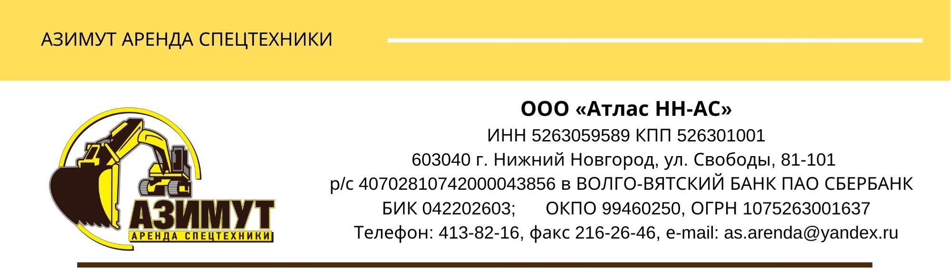
ООО «Атлас НН-АС»
ИНН 5263059589
КПП 526301001
ОКПО 99460250
Юридический адрес:
603003, г. Нижний Новгород
ул. Свободы, д.81, кв.101
тел. 413-82-16, факс (831) 216-26-46
ВОЛГО-ВЯТСКИЙ БАНК ПАО СБЕРБАНК
р/сч 40702810742000043856
к/сч 30101810900000000603
БИК 042202603
На основании Устава ОГРН 1075263001637
Генеральный директор Акимов Сергей Михайлович

